1. Dibuja un gráfico de la jerarquía de procesos que genera la ejecución de este código, suponiendo que el pid del programa mp4 es el 1000 y los pids se generan de uno en uno en orden creciente.

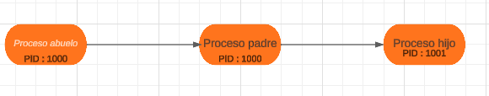

1. El código genera:

CCC

AAA

BBB

Esto debido a que en el proceso padre toma la condición del fork como true, por lo tanto imprime por pantalla AAA, y en el caso que tome la condición como false, imprime BBB.

También podría imprimirse antes la B antes que la A, debido a que a la hora que el fork crea al hijo, se ejecuta en un orden no especificado, por lo que es posible que se cumpla antes la condición false que la true:

CCC  
BBB  
AAA

1. Modifica el codigo para que aparezca

CCC

BBB

AAA

#include <stdio.h>

#include <stdlib.h>

#include <unistd.h>

#include <sys/wait.h>

void main() {

printf("CCC \n");

if (fork() != 0)

{

wait(NULL);

printf("AAA \n");

}

else

{

printf("BBB \n");

}

exit(0);

}